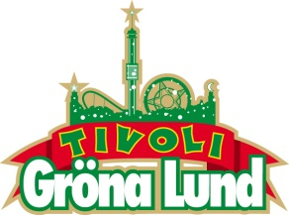

Pressmeddelande 2017-04-26

NU ÖPPNAR IKAROS - GRÖNANS LÄSKIGASTE ATTRAKTION
På lördag den 29 april öppnar Gröna Lunds läskigaste attraktion någonsin. Ikaros, som är den andra attraktionen av sitt slag i hela världen, är ett 95 meter högt torn där du i 90 graders vinkel, alltså helt liggandes, faller fritt mot marken i 90 km/h.

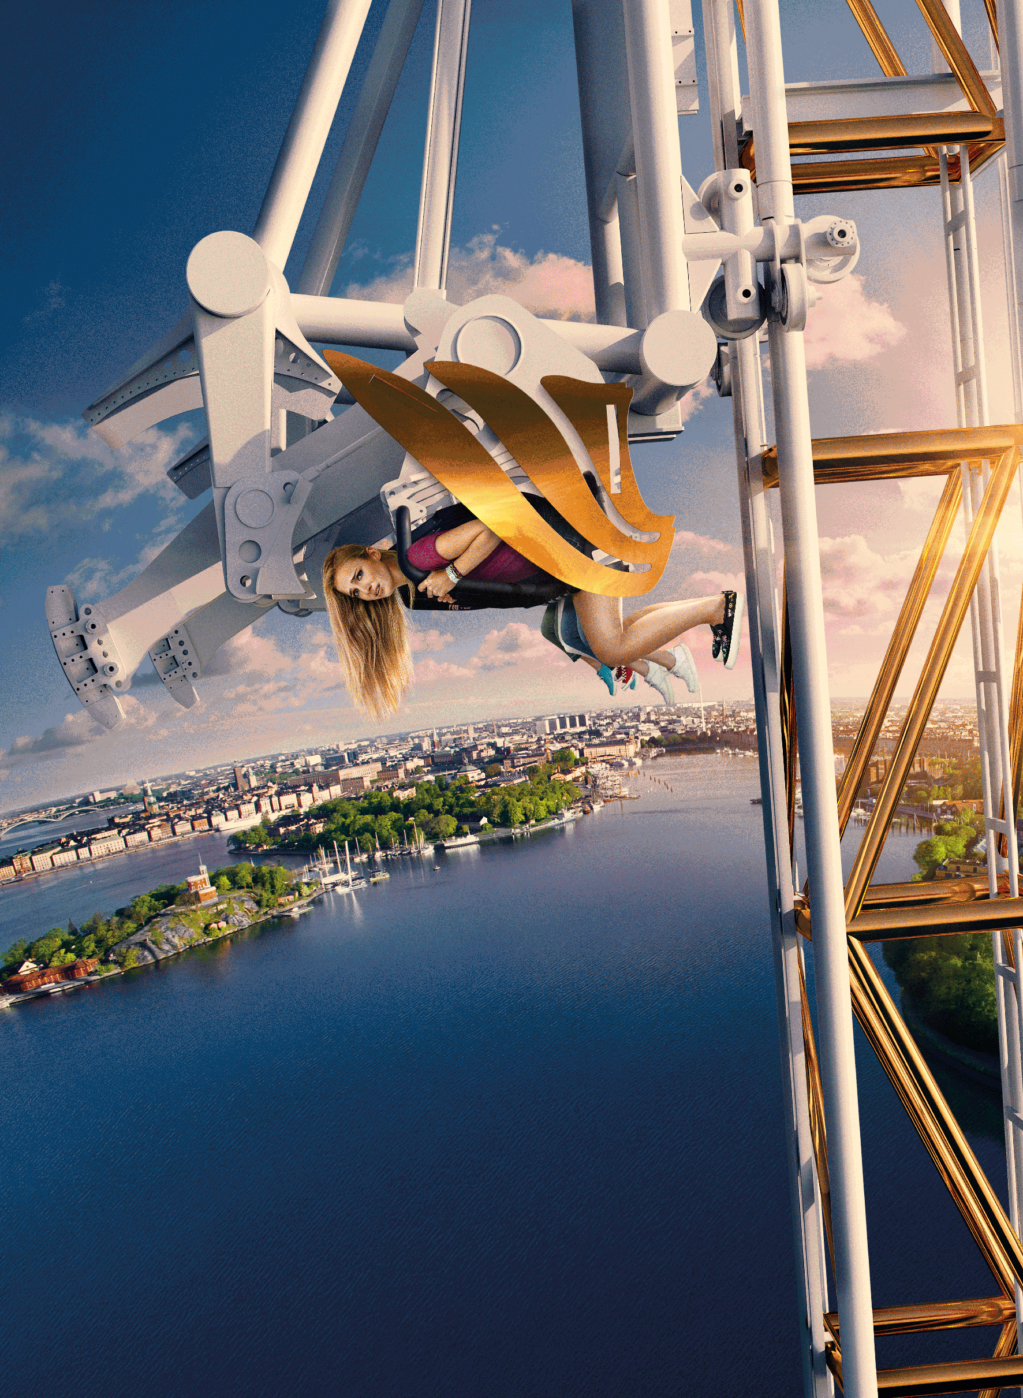
Du befinner dig högt ovanför Stockholm, sittandes i en stol, dinglandes med benen och fastspänd med en bygel över axlarna. När du börjar närma dig toppen vinklas plötsligt stolen in, och du är nu helt liggande i 90 graders vinkel med ansiktet mot marken. Sedan kommer fallet. När Gröna Lund slår upp sina portar den 29 april kommer Ikaros garanterat skilja agnarna från vetet. Vågar du utsätta dig för tidernas värsta fall?

– Ikaros är definitivt den läskigaste attraktionen vi någonsin haft på Gröna Lund, men jag hoppas att många vågar prova den. Det är en garanterad adrenalinkick utan dess like, säger Peter Osbeck, attraktionschef på Gröna Lund.

Gröna Lunds 31:a attraktion och fjärde höghöjdare
Gröna Lund tillhör redan en av världens mest attraktionstäta nöjesparker, med hela sju berg- och dalbanor. Ikaros blir tivolits 31 attraktion och fjärde höghöjdsattraktion, utöver de tre som redan finns idag (Fritt Fall, Katapulten och Eclipse). Ikaros är 95 meter hög och står på en bro, mitt emellan Lustiga Huset och Jetline, på en yta som endast är 5 meter bred. Attraktionstypen kallas för ett ”Sky Jump” och tillverkas av det schweiziska företaget Intamin, som bland annat har tillverkat Insane och Fritt Fall på Gröna Lund. I dag finns bara en liknande attraktion i hela världen och den hittar man i Busch Gardens, Florida, USA.

Ikaros övermod blev också hans fall
Namnet på attraktionen är lånat från den grekiska mytologin, där Daidalos och hans son Ikaros byggde vingar av vax och fjädrar, för att fly från sin fångenskap hos kung Minos. Väl i luften blir Ikaros för övermodig och flyger så nära solen att hans vingar smälter och han faller till marken. Toppdekorationen högst upp på attraktionen är därför en sol, för ju närmare solen man kommer, desto närmare fallet är man.

Fakta
Namn: Ikaros
Totalhöjd: 95 meter
Fallvinkel: 90 grader
Fallhastighet: 90 km/h
G-krafter: 3,5 G
Kapacitet per timme: 430 personer/timme
Sittplatser: Två gondoler med åtta sittplatser i varje
Attraktionstyp: Sky Jump
Tillverkare: Intamin
Investering: 75 miljoner kronor
Längdgräns: 140 cm
Premiärdatum: 29 april 2017

För mer information kontakta Annika Troselius, Informationsansvarig på telefon 0708-580050 eller e-mail annika.troselius@gronalund.com. För pressbilder besök Gröna Lunds bildbank www.bilder.gronalund.com

